Activity 5: Do it yourself!

Hola, Te Saluda Nicolas Montero, Desarrollaremos la última actividad de esta experiencia.

LEAD IN:

*Observe the article in Activity 4 and Tick “Yes” or “No” about the characteristics of an article* (Observe el artículo de la Actividad 4 y marque “Sí” o “No” sobre las características de un artículo.)

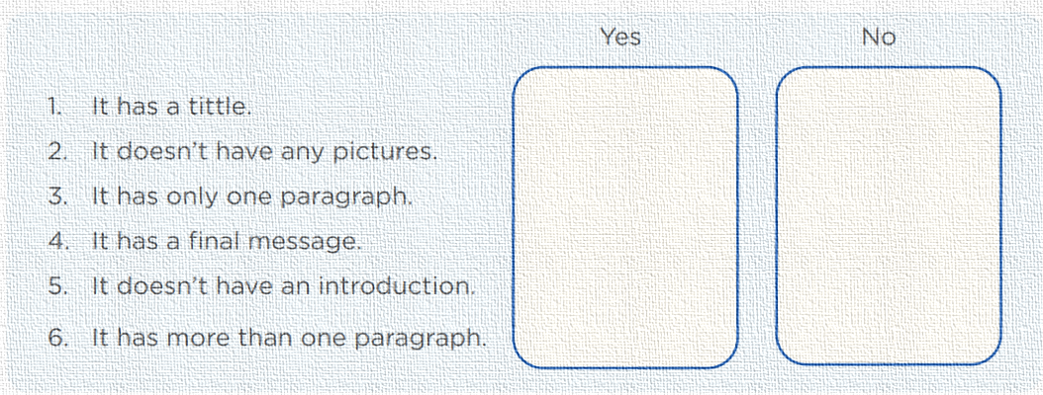

Se refiera al artículo de la semana pasada. “¿Eres una buena compañera de clase?, entonces lo observamos y colocamos Yes or No

Traducción:

1. Tiene un título.

2. No tiene imágenes.

3. Tiene un solo párrafo.

4. Tiene un mensaje final.

5. No tiene introducción.

6. Tiene más de un párrafo.

5. No

6. Yes

4. Yes

2. No

3. No

1. Yes

¡Comencemos con nuestro producto Final ¡

Step 1: Select a title for your article. *(Seleccione un título para su artículo.)*

“How to be a good citizen?”

Step 2: Make sentences with recommendations to be a good citizen. Use “should” and

“shouldn’t”. *(Haz frases con recomendaciones para ser un buen ciudadano. Utilice "debería" y*

*"No debería")*

* you should be a responsible citizen
* you should take care of the environment
* you should be in solidarity with others
* you should have good values ​​with others
* you should be a hardworking and participatory citizen in the community
* you shouldn’t discriminate against people
* you shouldn’t be irresponsible
* you shouldn’t disrespect others
* you shouldn’t pollute the environment
* You shouldn't be rude

*¿Recuerdas lo trabajado en la actividad 2 y 3?* Entonces te será más fácil realizar estas oraciones que deben tener relación con ser buen ciudadano, lo que debe hacer y no debe hacer.

Step 3: *Decide what is your first paragraph about. Write your first paragraph.* (Decide de qué trata tu primer párrafo. Escribe tu primer párrafo.)

Paragraph 1:

Write your topic sentence, at least 2 supporting sentences and a concluding sentence for

paragraph. (Escriba su oración principal, al menos 2 oraciones complementarias y una oración final para párrafo)

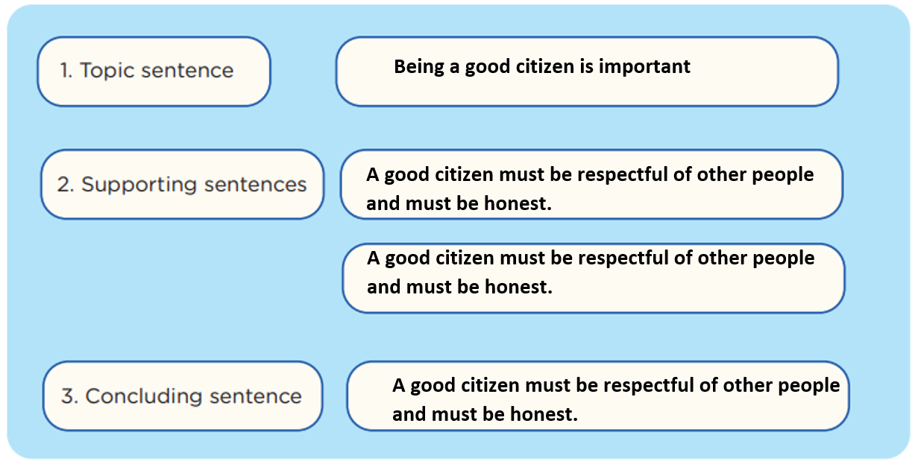

Step 4: Decide what is your second paragraph about. Write your second paragraph. *(Decide de qué trata tu segundo párrafo. Escribe tu segundo párrafo)*

Paragraph 2: Write your topic sentence, at least 2 supporting sentences and a concluding sentence for paragraph number 1 *(Escriba su oración principal, al menos 2 oraciones complementarias y una oración final para el párrafo número 1)*

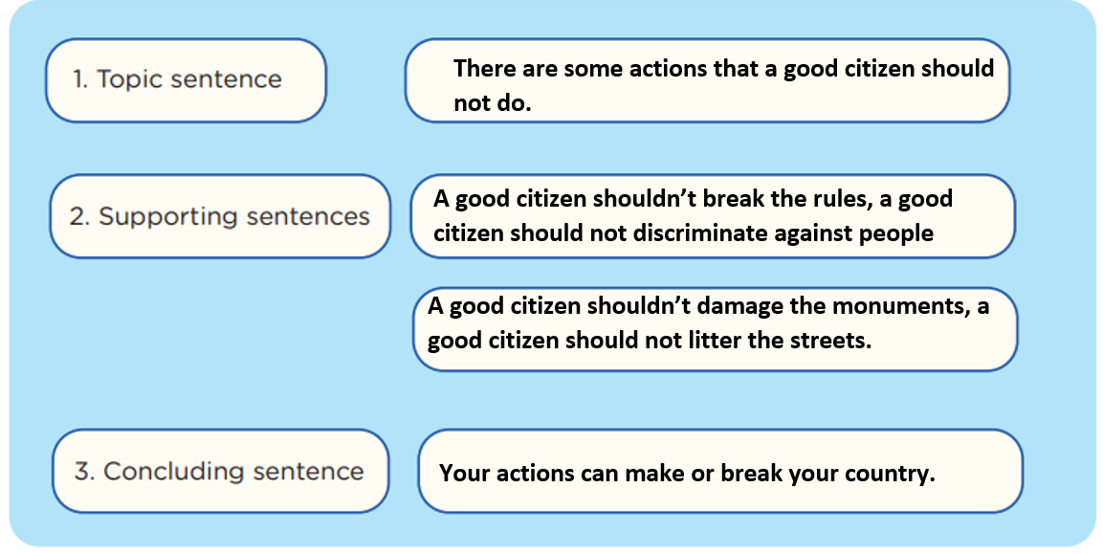

Para que lo puedas realizar debes tener en cuenta la estructura que se uso en el articulo de la semana pasada, y debes colocar las frases que usaste en el paso 2, lo adecuas bien y listo, al final solo tendrás que unir y completar el esquema del articulo :v, además puedes buscar frases de ser buen ciudadano y una introducción creada por ti mismo, osea no es cosa del otro mundo, puedes usar tu traductor, recuerda usar: SHOULD And SHOULDN’T, si gustas agrega más contenido, el modelo que te doy puedes reforzarla ¿ok?

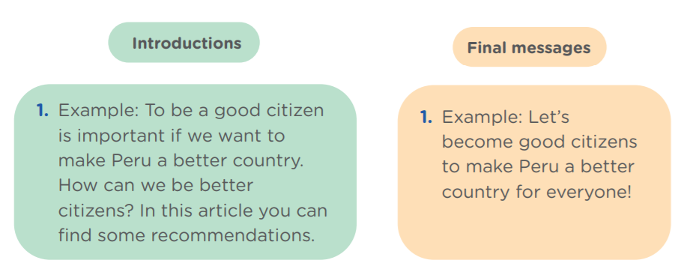Step 5: Write an introduction and final message. 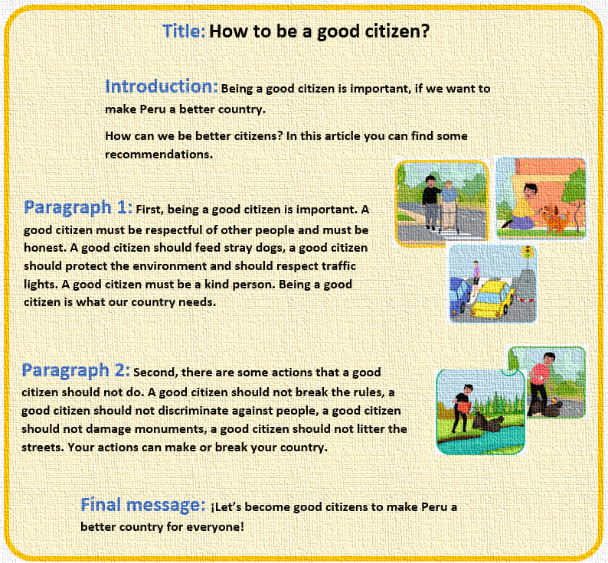 (Escribe una introducción y un mensaje final)

Being a good citizen is important, if we want to make Peru a better country.

How can we be better citizens? In this article you can find some recommendations.

Step 6: *Organize your paragraph, use connectors like “first”, “second” or “finally”, and add pictures*

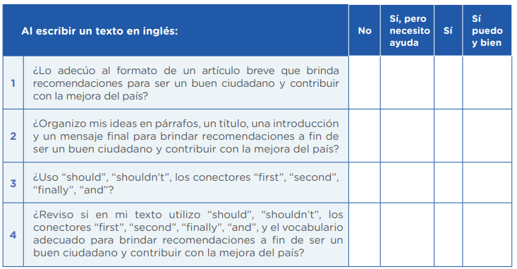LET’S REFLECT!

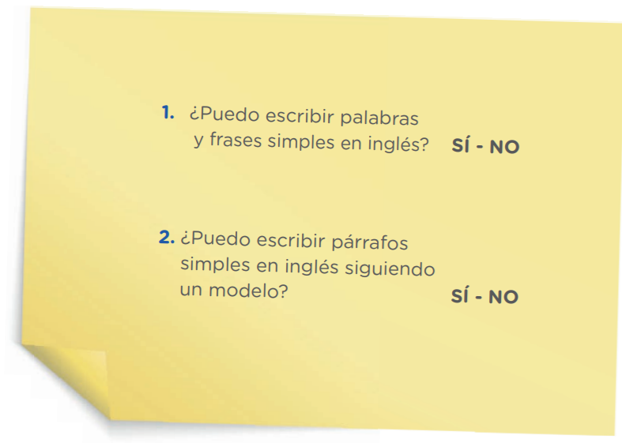

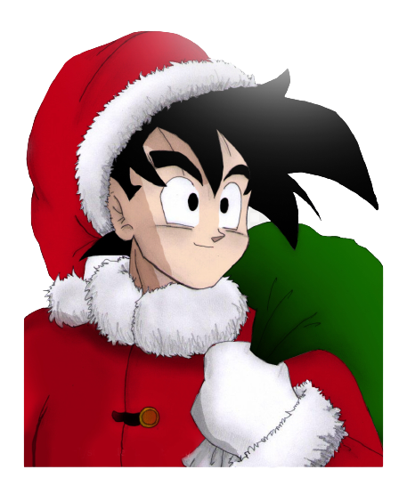Bueno, Esto es el Fin :v, okno, Gracias por seguirme en mi canal de YouTube, valoren el esfuerzo de todos los participantes de Bela Konrad, también agradezco a: “Pedro Calero” por ayudarme en algunas experiencias de Ingles, Ah y si siguen las clases virtuales los ayudare, ah verdad ustedes ya son promoción xd, Estudien y triunfen, sean el orgullo de su familia, y si Subiré videos en mi canal de YouTube en las vacaciones.

Así que, Feliz navidad y un prospero año nuevo, te desea: MR NICOLAS MONTERO, Hasta Luegoooooooooooooooooooooo.

<https://youtu.be/G-cRM9utPyg> (ACTIVIDAD 5 - EPT – 5TO- RESUELTO)

<https://youtu.be/pjqqNyX9V0k> (ACTIVIDAD 5- ARTE - 5TO RESUELTO) EJEMPLO DE PROYECTO

<https://youtu.be/nm8pY_pW_8c> (ACTIVIDAD 5- ARTE - 5TO RESUELTO)

SUBIRE E.FISICA MAS TARDE :’v MR NICOLAS MONTERO